**Gedragen worden**

**Wat wil je dat ik voor je doe?**

Hoe Hij over lijden dacht, heeft Jezus nooit uitgelegd.

Maar Hij ging de lijdende mensen niet voorbij.

Hij zocht ze op en nam hun lijden weg of verlichtte het.

Een Jezus dus, die vecht tegen het lijden, en dat zijn hele leven door.

Hij handelde zo omdat Hij zich sterk verbonden voelde met God, die Hij Vader noemde.

Hij toonde ons een God die strijdt tegen ziekte en lijden en die van ons hetzelfde verwacht, met alle mogelijke middelen, maar vooral met een warm hart.

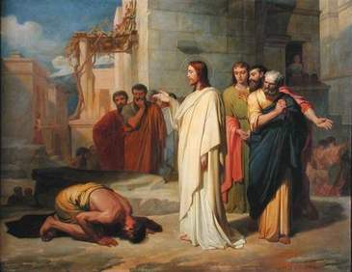

Marcus 1, 40-42

Er kwam een melaatse bij Hem, die op zijn knieën viel en Hem smeekte:

‘Als Gij wilt, kunt Gij mij reinigen.’

Door medelijden bewogen stak Hij de hand uit, raakte hem aan en sprak tot hem:

‘Ik wil, word rein.’

Terstond verdween de melaatsheid en hij was gereinigd.

Met wie gaat Jezus om?

.

Hoe is Jezus’ houding?

.

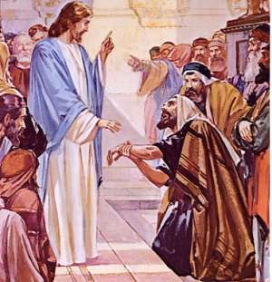Lucas 6, 6-11

Het gebeurde op een andere sabbat, toen Hij de synagoge binnenging om daar te onderrichten, dat er een man aanwezig was met een verschrompelde hand.

De schriftgeleerden en farizeeën hielden Hem in het oog of Hij op sabbat een genezing zou verrichten, om iets te vinden waarvan ze Hem zouden kunnen beschuldigen.

Maar Hij wist wat ze dachten en zei tot de man met de verschrompelde hand:

‘Sta op en kom in het midden.’

De man stond op en trad naderbij.

Daarop sprak Jezus tot hen:

‘Ik vraag u of men op sabbat goed mag doen of kwaad, iemand redden of laten omkomen.’

Toen liet Hij zijn blik rondgaan over hen allen en zei tot de man:

‘Steek uw hand uit.’

Hij deed het en zijn hand was weer gezond.

Toen waren ze buiten zichzelf van woede en bespraken met elkaar wat ze tegen Jezus konden doen.

Met wie gaat Jezus om?

.

Hoe is Jezus’ houding?

.

Hoe is de houding van de mensen van zijn tijd?

.

Marcus 10, 13-14



De mensen brachten kinderen bij Hem met de bedoeling dat Hij ze zou aanraken.

Maar bars wezen de leerlingen ze af.

Toen Jezus dat zag, zei Hij verontwaardigd:

‘Laat die kinderen toch bij Mij komen en houdt ze niet tegen.

Want aan hen behoort het Koninkrijk Gods.’

Met wie gaat Jezus om?

.

Hoe is Jezus’ houding?

.

Hoe is de houding van de mensen van zijn tijd?

.

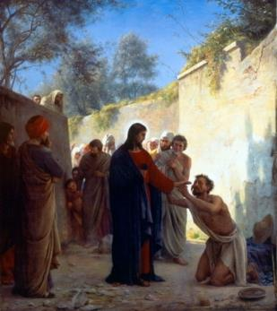Marcus 10, 46-52

Nu kwamen ze in Jericho.

Maar toen Jezus, vergezeld van zijn leerlingen en een flinke menigte, weer uit Jericho wegtrok, zat een blinde bedelaar, Bartimeüs, de zoon van Timeüs, langs de weg.

Zodra hij hoorde dat het Jezus, de Nazarener was, begon hij luidkeels te roepen:

‘Jezus, Zoon van David, heb medelijden met mij!’

Velen snauwden hem toe te zwijgen, maar hij riep nog harder:

‘Zoon van David, heb medelijden met mij!’

Jezus bleef staan en zei:

‘Roep hem eens hier.’

Ze riepen de blinde toe:

‘Heb goede moed!

Sta op, Hij roept u.’

Hij wierp zijn mantel af, sprong overeind en kwam naar Jezus toe.

Jezus vroeg hem:

‘Wat wilt ge dat ik voor u doe?’

De blinde antwoordde:

‘Rabboeni, maak dat ik weer kan zien!’

En Jezus sprak tot hem:

‘Ga, uw geloof zal u genezen.’

Terstond kon hij zien en hij sloot zich bij Hem aan op zijn tocht.

Met wie gaat Jezus om?

.

Hoe is Jezus’ houding?

.

Vergelijk de houding van Jezus en die van zijn tijdgenoten.

Wat stel je vast?

.

Jezus genas zieken, melaatsen, blinden, …

Hij gaf de mensen hoop!

